Внешний аккумулятор KS-is (KS-585)

Руководство пользователя

Благодарим Вас за выбор продукции нашей компании, пожалуйста, перед использованием устройства внимательно ознакомьтесь с данным руководством перед подключением, эксплуатацией или настройкой изделия. Это послужит залогом его долгой и безупречной работы. И, пожалуйста, сохраните это руководство для использования в будущем.
Мы ориентируемся на производство профессиональных, качественных, экономичных и высокотехнологичных устройств, чтобы вы могли
легко наслаждаться цифровой жизнью высокой четкости, созданной с помощью технологий.

Технические характеристики
Емкость: 88.8 Втч / 24 Ач при 3.7 В / 24000 мАч
Вход постоянного тока: 12-24 В/2 А (макс.)
Вход TYPE-C: DC5V/3A 9V/3A 12V/3A 15V/3A 20V/3A
Выход USB: 5 В/4,5 А 4,5 В/5 А 9 В/2 А 12 В/1,5 А
Выход USB-C: DC5V/3A 9V/3A 12V/3A 15V/3A 20V/3A
Выход USB-C2: DC5V/3A 9V/3A
Выход постоянного тока для ноутбука: 12 В/4 А 16.5 В/4 А 20 В/4 А 24 В/3.5 А
Беспроводная зарядка: IOW

Комплект поставки
- Внешний аккумулятор KS-585 1шт
- Кабель USB-C USB-C 1шт.
- Кабель DC DC (для зарядки ноутбука) 1шт.
- Комплект (8шт.) переходников DC для зарядки ноутбуков 1шт.
- Сумочка (чехол) для переноски аккумулятора 1шт.
- Руководство пользователя 1шт.
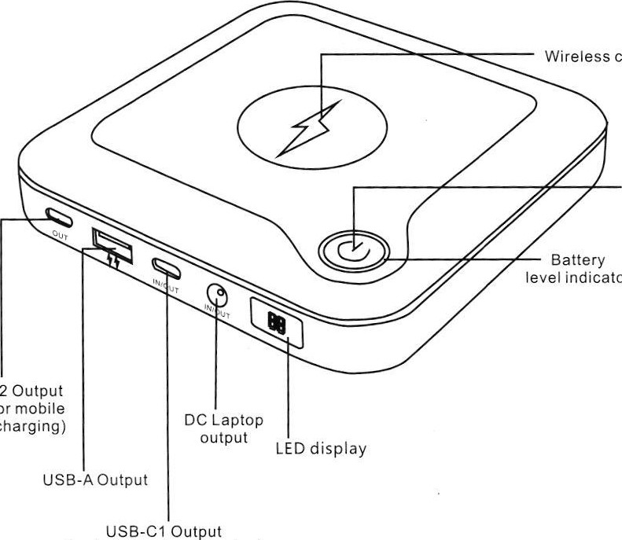
indicator
USB-C2
(main
for
phone
charging)

Зарядка повербанка
Два способа зарядки: вход порта постоянного тока DC/вход порта USB-C
- Установите коннектор (переходник) 5.5 x 2.1мм (с голубым ободком на торце, на фото ниже, из комплекта поставки) на кабель [блок питания - устройство] на блоке питания соблюдая полярность (один контакт толще, другой тоньше – им соответствуют по толщине контакты на переходнике) до упора, плотно;
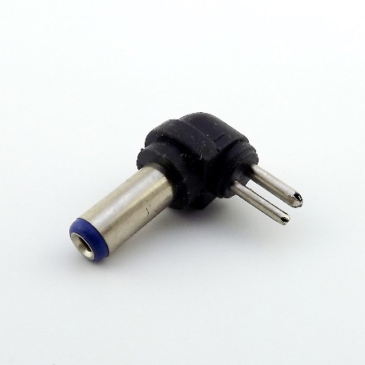
- Проверьте, при необходимости переведите переключатель на блоке питания (рычажок находится на боковой грани) регулятора выходного напряжения (он один на блоке) в положение 12В;
- Подключите кабель [блок питания – розетка] в блок питания (до упора!), другой конец данного кабеля подключите в розетку 220В;
- Подключите кабель [блок питания - устройство] с установленным переходником в разъем DC на аккумуляторе KS-585;
- Аккумулятор KS-585 начинает заряжаться автоматически. Подробности см. ниже: Время зарядки: порт постоянного тока поддерживает зарядку от солнечной панели мощностью до 48 Вт (полная зарядка блока питания может выполняться за 2,5–3 часа

Индикация зарядки
- Первое мигание лампочки: <25%
- Первый свет горит, второй мигает: 25% - 50%
- Горят два индикатора, мигает третий индикатор: 50–75 % Горят три индикатора, мигает четвертый индикатор: 75–99 %
- Горят четыре индикатора: полностью заряжен

Для зарядки Ваших устройств
1. Совместимые устройства, который можно заряжать от аккумулятора KS-585: мобильные телефоны, планшетный ПК, цифровая камера и другие цифровые устройства
2. Подключите USB-кабель к одному из выходных портов.
3. Подключите кабель к Вашему устройству
4. Power Bank автоматически начинает зарядку подключенного гаджета

Использование powerbank KS-585 для зарядки ноутбука
1. Прежде чем заряжать ноутбук, выберите правильный разъем (конвектор-переходник из комплекта поставки KS-585) постоянного тока для ноутбука. Установите его на кабель DC-DC из комплекта поставки аккумулятора KS-585. Другой конец кабеля DC-DC подключите в порт DC батареи KS-585.
2. Нажмите и удерживайте кнопку питания, пока не включится светодиодный экран. Затем выберите правильное рабочее напряжение в соответствии с напряжением зарядки ноутбука. Напряжение первой ступени 12В, второй 16.5В, третьей 20В, четвертой ступени 24В.
3. Подсоедините кабель DC-DC с установленным переходником в разъем питания Вашего ноутбука после выбора правильного напряжения. Ноутбук начинает заряжаться

Как сбросить напряжение, два метода:
1. Нажмите и удерживайте 3S, чтобы отключить вывод. Удерживайте кнопку в течение 3 с, напряжение можно отрегулировать, когда красный индикатор мигает
2. Отключите выходное устройство постоянного тока на 60 с. Затем нажмите и удерживайте кнопку напряжения, пока не замигает красный индикатор, вы можете отрегулировать напряжение.

Беспроводная зарядка
Нажмите функциональную кнопку, чтобы включить аккумулятор KS-585 повторно нажмите кнопку питания, чтобы включить беспроводную зарядку. Беспроводная зарядка работает, когда мигает зеленый индикатор.

Примечания по использованию
1. Порт постоянного тока и порт USB-C1 используют одну цепь, поэтому эти два порта не могут работать одновременно.
2. Функция быстрой зарядки будет отключена при одновременном использовании для зарядки портов USB-A и USB-C2.
3. Чтобы продлить срок службы батареи, отсоедините зарядный кабель после полной зарядки.
4. Держите изделие вдали от источников сильного тепла или холода, а также любых легковоспламеняющихся материалов.
5. Выполняйте полный цикл зарядки/разрядки не реже одного раза в четыре месяца, чтобы не сократить срок службы внутренней батареи.
6. Если предполагается длительное хранение между использованиями, мы рекомендуем хранить примерно при 50% полного заряда.
7. При подаче питания на разные устройства устройство будет заряжаться, а зарядный кабель потеряет 10-20% мощности. Рекомендуем использовать оригинальный кабель
8. Не рекомендуется использовать этот внешний аккумулятор при температуре ниже 0°C или выше 40°C. Во избежание непоправимого повреждения внутренней батареи

FAQ
1. Что делать, если аккумулятор KS-585 не заряжается?
Проверьте, правильно ли подключен зарядный адаптер, включена ли зарядка 100-240. Пожалуйста, свяжитесь с поставщиком для получения более профессиональной консультации.
2. Что делать, если внешний аккумулятор не может заряжать другие устройства? Убедитесь, что кабель зарядки вставлена ​​в правильное место, или подтвердите, что выход этого банка мощности совместим с напряжением зарядки устройств.

Если Вы не нашли ответ на свой вопрос, либо проблема осталась, пожалуйста, обращайтесь в службу поддержки:
support@ks-is.ru, на сайте www.KS-is.com

